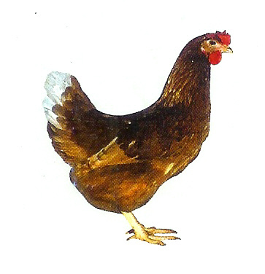
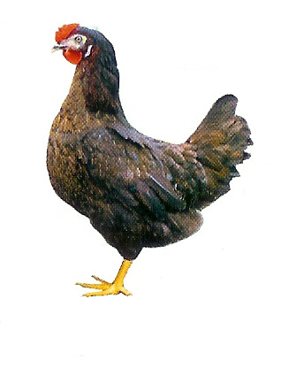
Svoboda-Havel

Drůbežárna Mírovka
(dříve Svona)

nabízí

CHOVNÉ KUŘICE

Druh: ISA BROWN – ČERVENÉ
MORAVIA BSL – ČERNÉ

Stáří: 13-23 týdnů

Cena: 130-180 Kč/ks
V úterý 30. června 2015
v 13:50 hod. u OÚ

Informace a objednávky na tel: 777 98 98 09

